广西质量协会团体标准
《药用红糖》
（征求意见稿）
编制说明

广西壮族自治区药品检验研究院
2024.8
- 项目来源
根据《广西质量协会关于下达2024年第二批团体标准制修订项目计划的通知》（桂质协字〔2024〕61号）文件精神，由广西壮族自治区药品检验研究院提出，广西壮族自治区药品检验研究院、中粮崇左糖业有限公司、中粮营养健康研究院有限公司、中国药科大学共同起草的团体标准《药用红糖》（项目编号:2024-0203）。
- 项目背景及目的意义
红糖是以蔗糖为原料的粗糖，其具有性温，味甘、入脾、缓中止痛、益气补气、活血化瘀的作用，在中国有上千年的食用习惯。早于公元一世纪东方朔的“神异论”、南北朝陶弘景的“名医别录”已有记载：红糖能润肺气、助五脏、生津、解毒、助脾气、缓肝气。红糖通常是以药用辅料的形式应用于中成药（妇科）、活血化瘀药酒、民族药（藏、苗、满）中，如新生化颗粒、舒经活喝酒、产妇安口服液等。但是，目前红糖作为药用辅料，我国尚未有一个明确可靠的药用辅料标准，国家标准GB/T 35885-2018 红糖针对的是食用级别的红糖，理化检验要求较为简单，检测项目为总糖分（蔗糖分+还原糖分）、干燥失重、不溶于水杂质等，缺少药用辅料需控制的关键指标，如炽灼残渣等。本项目拟建立药用红糖的团体质量标准，以确保红糖作为药用辅料的用药安全。
- 项目编制过程
- 成立标准编制工作组
团体标准《药用红糖》项目任务下达后，广西壮族自治区药品检验研究院成立了标准编制工作组，制定了标准编写方案，明确任务职责，确定工作技术路线，开展标准研制工作，具体标准编制工作由广西壮族自治区药品检验研究院、中粮崇左糖业有限公司、中粮营养健康研究院有限公司、中国药科大学等相关人员配合。
- 收集整理文献资料
标准编制工作组收集了国内外有关药用蔗糖及食品级红糖相关文献资料。主要有：
《中国药典》四部标准（2020年版）
《美国药典》2024 Sucrose
《国家标准》GB/T 35885-2018 红糖
- 研讨确定标准主体内容
标准编制工作组在对收集的资料进行整理研究之后，2024年6月多次召开标准编制会议，对标准的整体框架结构进行了研究，并对标准的关键性内容进行了初步探讨。经过研究，标准的主体内容确定为药用红糖的术语和定义、技术要求、检验方法、检验规则、标签、包装、运输、贮存。
- 调研及形成征求意见稿、送审稿
2024年7月，在前期工作的基础上，通过理清逻辑脉络，整合已有的参考资料中有关药用红糖的内容指标，并结合生产企业实际要求的基础上，按照简化、统一等原则编制完成了团体标药准《药用红糖》（草案）
2024年8月，向广西区内涉及领域的部门及相关专家征求团体标准《药用红糖》（草案）意见。同时深入生产企业进行实地调研，并征求企业对团体标准《药用红糖》（草案）的意见。
2024年8月，标准编制工作组在广西壮族自治区药品检验研究院会议室组织涉及的部门专家对团体标准《药用红糖》（草案）进行征求意见会。最终讨论形成团体标准《药用红糖》（征求意见稿）和编制说明。
- 标准制定原则
- 实用性原则
本标准是在充分收集相关资料和文献，调研分析药用红糖现状，在现有相关标准、企业内控标准对药用红糖要求的基础上，结合样品的检测数据的基础上起草的。符合当前药用红糖产业发展需求，有利于行业的长期发展，有利于提高我国药用红糖质量，对推动药用红糖产业的健康发展，具有较强的实用性和可操作性。
- 协调性原则
本标准编写过程中注意了与药用红糖相关法律法规的协调问题，在内容上与现行法律法规、标准协调一致。
- 规范性原则
本标准严格按照GB/T 1.1-2020《标准化工作导则 第1部分：标准化文件的结构和起草规则》的要求和规定编写本标准的内容，保证标准的编写质量。
- 前瞻性原则
本标准在兼顾当前红糖现实情况的同时，还考虑到了药用红糖产业快速发展的趋势和需要，在标准中体现了个别前瞻性和先进性条款，作为对药用红糖发展的指导。
- 主要关键指标及确定依据
标准的主体内容确定为药用红糖的术语和定义、技术要求、检验方法、检验规则、标签、包装、运输、贮存。
根据现有相关标准对红糖的质量技术要求及企业内控标准对药用红糖的质量技术要求及前期实验数据，经标准编制工作组讨论，确定了药用红糖关键技术指标。标准比较表见表1。
表1 红糖标准比较表
 |  | 药用红糖  （质量标准草案） | 红糖  GB/T 35885-2018
感官  要求 | 色泽 | 呈金黄色至红褐色 | 色泽自然，呈金黄色至红褐色，
感官  要求 | 滋味、气味 | 糖样或其水溶液味甜，具有红糖的芳香味和焦糖的芳香味，无焦苦味 | 糖样或其水溶液味甜，具有红糖的芳香味和焦糖的芳香味，无焦苦味
感官  要求 | 杂质 | 无明显杂质 | 无明显黑渣和杂质
理化  指标 | 含量测定 | 蔗糖（以干燥品计），≥80.0% | 总糖分（蔗糖分+还原糖分），  优级≥90.0%，一级≥85.0%，二级≥83.0%、
理化  指标 | 含量测定 | 葡萄糖、果糖、棉子糖含量之和（以干燥品计），1.0%～5.0% | 总糖分（蔗糖分+还原糖分），  优级≥90.0%，一级≥85.0%，二级≥83.0%、
理化  指标 | 含量测定 | 总糖分（蔗糖、葡萄糖、果糖、棉子糖含量之和，以干燥品计），≥85.0% | 总糖分（蔗糖分+还原糖分），  优级≥90.0%，一级≥85.0%，二级≥83.0%、
理化  指标 | 化学鉴别 | 取1 g试样加热时，熔化膨胀，产生焦糖气味，形成体积大的碳化物 | /
理化  指标 | 液相鉴别 | 蔗糖含量测定试验记录的色谱图中，供试品溶液蔗糖主峰的保留时间应与对照品溶液主峰的保留时间一致 | /
理化  指标 | 溶液的颜色 | 与黄色8号标准比色液或橙红色8号标准比色液相比不得浅，与黄色10号标准比色液或橙红色10号标准比色液相比不得更深 | /
理化  指标 | 二氧化硫  残留量 | ≤0.001% | ≤0.01%
理化  指标 | 干燥失重 | ≤4.0% | 优级≤4.0%，一级≤4.5%%，二级≤4.8%
理化  指标 | 炽灼残渣 | ≤4.0% | /
理化  指标 | 重金属 | ≤10mg/kg（以铅计） | 铅≤0.5mg/kg，总砷≤0.5mg/kg
微生物指标 |  | 每1g供试品中，需氧菌总数不得过10³cfu，霉菌和酵母菌总数不得过10²cfu，不得检出大肠埃希菌 | /
螨 |  | / | 不得检出

- 术语和定义
主要从范围、原料、生产工艺、产品质量等方面进行界定药用红糖的术语和定义。
- 技术要求
- 感官要求
感官要求具体内容是参考GB/T 35885-2018 红糖的要求。
- 理化指标
根据现有相关标准对红糖的质量技术要求及药用辅料的一般要求，并结合生产企业药用红糖的内控标准，在确保用药安全性和有效性的基础上，拟定了各项理化指标，并根据十批样品的检测数据（样品信息见表2），确定了各项理化指标的范围。
表2 样品信息表
序号 | 生产企业 | 批号
1 | 英德市粤北糖业有限公司 | 20220112A2
2 | 广西马山南华糖业有限责任公司 | 2022032112
3 | 昌宁县红庆糖业有限公司 | 202202252
4 | 中粮屯河崇左糖业有限公司 | 20190331-1
5 | 南字牌广东中轻糖业集团 | 20230314L
6 | 太古红糖糖业有限公司 | 20230418MS2 1130
7 | 百钻纯正红糖安琪酵母股份有限公司 | CH2022122701
8 | 中粮福临门食品营销有限公司 | 20230713
9 | 南京甘汁园股份有限公司 | 20230515Z
10 | 古松纯正红糖河北古松糖业有限公司 | 20230901

具体制定说明如下：
2.1 化学反应鉴别
拟定方法见标准正文。本品10批按拟定方法检验，均呈正反应。
2.2 液相色谱鉴别
拟定方法见标准正文。本品10批的供试品溶液蔗糖主峰的保留时间与对照品溶液主峰的保留时间一致。
2.3 溶液的颜色
红糖中含有一些对人体免疫系统具有活性的营养物质，如多酚化合物、植物甾醇、高级烷醇、叶绿素、矿物质、维生素等功能性物质。红糖的颜色与这些物质的含量有一定的相关性，故拟定了该项目的检测。拟定方法见标准正文。10批按拟定方法检验，8批样品符合规定，2批样品不符合规定。由于样品9、样品10为课题组在市场上购买的红糖样品，其执行的标准为GB/T 35885-2018，未控制该检查项目，故不符合本标准拟定的要求。测定结果见表3。
表3 溶液的颜色测定结果
序号 | 生产企业 | 批号 | 溶液的颜色
1 | 英德市粤北糖业有限公司 | 20220112A2 | 符合规定
2 | 广西马山南华糖业有限责任公司 | 2022032112 | 符合规定
3 | 昌宁县红庆糖业有限公司 | 202202252 | 符合规定
4 | 中粮屯河崇左糖业有限公司 | 20190331-1 | 符合规定
5 | 南字牌广东中轻糖业集团 | 20230314L | 符合规定
6 | 太古红糖糖业有限公司 | 20230418MS2 1130 | 符合规定
7 | 百钻纯正红糖安琪酵母股份有限公司 | CH2022122701 | 符合规定
8 | 中粮福临门食品营销有限公司 | 20230713 | 符合规定
9 | 南京甘汁园股份有限公司 | 20230515Z | 浅于黄色或橙红色8号标准比色液
10 | 古松纯正红糖河北古松糖业有限公司 | 20230901 | 深于黄色或橙红色10号标准比色液

2.4 二氧化硫
红糖在制作过程中常会用到二氧化硫进行漂洗等，从而造成成品糖残留二氧化硫。二氧化硫具有还原性，可能会影响制剂中API的稳定性。因此拟定了药用红糖中二氧化硫的检测项目，拟定方法如正文，10批按拟定方法检验，9批样品符合规定，1批样品不符合规定。由于样品10为课题组在市场上购买的红糖样品，其执行的标准为GB/T 35885-2018，限度为0.01%，本标准收紧了二氧化硫残留量的限度，该批次样品不符合本文件拟定的要求。测定结果见表4。
表4 二氧化硫测定结果
序号 | 生产企业 | 批号 | 二氧化硫
1 | 英德市粤北糖业有限公司 | 20220112A2 | 0.0001%
2 | 广西马山南华糖业有限责任公司 | 2022032112 | 未检出
3 | 昌宁县红庆糖业有限公司 | 202202252 | 未检出
4 | 中粮屯河崇左糖业有限公司 | 20190331-1 | 未检出
5 | 南字牌广东中轻糖业集团 | 20230314L | 未检出
6 | 太古红糖糖业有限公司 | 20230418MS2 1130 | 未检出
7 | 百钻纯正红糖安琪酵母股份有限公司 | CH2022122701 | 未检出
8 | 中粮福临门食品营销有限公司 | 20230713 | 未检出
9 | 南京甘汁园股份有限公司 | 20230515Z | 未检出
10 | 古松纯正红糖河北古松糖业有限公司 | 20230901 | 0.004%

2.5 干燥失重
红糖水分含量过高时，会产生结块现象，影响质量，因此拟订了干燥失重的检测方法。拟定方法如正文，10批按拟定方法检验，均符合规定。测定结果见表5。
表5 干燥失重测定结果
序号 | 生产企业 | 批号 | 干燥失重
1 | 英德市粤北糖业有限公司 | 20220112A2 | 2.4%
2 | 广西马山南华糖业有限责任公司 | 2022032112 | 3.1%
3 | 昌宁县红庆糖业有限公司 | 202202252 | 2.0%
4 | 中粮屯河崇左糖业有限公司 | 20190331-1 | 3.5%
5 | 南字牌广东中轻糖业集团 | 20230314L | 3.4%
6 | 太古红糖糖业有限公司 | 20230418MS2 1130 | 3.7%
7 | 百钻纯正红糖安琪酵母股份有限公司 | CH2022122701 | 3.5%
8 | 中粮福临门食品营销有限公司 | 20230713 | 3.3%
9 | 南京甘汁园股份有限公司 | 20230515Z | 2.3%
10 | 古松纯正红糖河北古松糖业有限公司 | 20230901 | 2.2%

2.6 炽灼残渣
拟定方法如正文，10批按拟定方法检验，均符合规定。测定结果见表6。
表6 炽灼残渣测定结果
序号 | 生产企业 | 批号 | 炽灼残渣
1 | 英德市粤北糖业有限公司 | 20220112A2 | 3.7%
2 | 广西马山南华糖业有限责任公司 | 2022032112 | 3.0%
3 | 昌宁县红庆糖业有限公司 | 202202252 | 3.8%
4 | 中粮屯河崇左糖业有限公司 | 20190331-1 | 2.3%
5 | 南字牌广东中轻糖业集团 | 20230314L | 3.8%
6 | 太古红糖糖业有限公司 | 20230418MS2 1130 | 3.0%
7 | 百钻纯正红糖安琪酵母股份有限公司 | CH2022122701 | 2.9%
8 | 中粮福临门食品营销有限公司 | 20230713 | 3.3%
9 | 南京甘汁园股份有限公司 | 20230515Z | 1.9%
10 | 古松纯正红糖河北古松糖业有限公司 | 20230901 | 2.5%

2.7 重金属
蔗糖在种植和生产过程中有可能会引入重金属杂质污染，因此参照《中国药典》四部标准（2020年版）第一增补本蔗糖各论项下拟订重金属检查项。拟定方法见标准正文。10批样品按拟定方法检验，均符合规定。
2.8 微生物指标
对红糖微生物限度检查方法进行研究，项目包括需氧菌总数、霉菌和酵母菌总数、大肠埃希菌。方法经适用性试验，符合《中国药典》2020年版四部通则1105非无菌产品微生物限度检查：微生物计数法和通则1106非无菌产品微生物限度检查：控制菌检查法的要求。
采用枯草芽孢杆菌［CMCC(B)63501］、金黄色葡萄球菌［CMCC(B)26003］、铜绿假单胞菌［CMCC(B)10104］、白色念珠菌［CMCC(F)98001］、黑曲霉［CMCC(F)98003］、大肠埃希菌［CMCC(B)44102］进行方法学验证，采用太古红糖糖业有限公司、南京甘汁园股份有限公司、中粮屯河崇左糖业有限公司的三批样品进行方法学验证。
根据预试验结果，拟采用1:10的供试液1ml/皿进行需氧菌总数及霉菌和酵母菌总数测定方法适用性试验。
（1）需氧菌总数、霉菌和酵母菌总数计数方法适用性试验
取红糖样品，制备供试液，取1:10供试液，1ml/皿（平皿法-倾注法），进行需氧菌总数、霉菌和酵母菌总数加菌回收试验，结果见表7～9。

表7 红糖（批号20230418MS21130）计数方法适用性试验结果

表8 红糖（批号20230515Z）计数方法适用性试验结果

表9 红糖（批号20190331-1）计数方法适用性试验结果

3次试验结果显示，用pH7.0无菌氯化钠-蛋白胨缓冲液制备1:10供试液，取供试液1ml/皿（平皿法-倾注法）进行红糖需氧菌总数、霉菌和酵母菌总数方法适用性试验，规定试验菌的回收比值均在0.5～2范围内，符合《中国药典》2020年版四部通则1105的规定。
（2）大肠埃希菌检查方法适用性试验
根据预试验结果，取1:10供试液10ml，接种至100ml的胰酪大豆胨液体培养基（TSB）中，试验组可检出所加的大肠埃希菌。
取红糖样品，制备供试液，取1:10供试液10ml，接种至100ml的胰酪大豆胨液体培养基（TSB）中，进行适用性试验，结果见表10。
表10 红糖大肠埃希菌检查适用性试验结果
批号 |  | 试验组  （加菌量：92cfu） | 阳性对照组  （加菌量：92cfu） | 供试品组 | 阴性对照组
20230418MS21130 | TSB | 浑浊 | 浑浊 | 浑浊 | 澄清
20230418MS21130 | 麦康凯液体培养基 | 浑浊 | 浑浊 | 澄清 | 澄清
20230418MS21130 | 麦康凯琼脂培养基 | 有桃红色菌落生长 | 有桃红色菌落生长 | 无菌落生长 | 无菌落生长
20230418MS21130 | MUG、靛基质 | 均为阳性 | 均为阳性 | / | /
20230515Z | TSB | 浑浊 | 浑浊 | 浑浊 | 澄清
20230515Z | 麦康凯液体培养基 | 浑浊 | 浑浊 | 澄清 | 澄清
20230515Z | 麦康凯琼脂培养基 | 有桃红色菌落生长 | 有桃红色菌落生长 | 无菌落生长 | 无菌落生长
20230515Z | MUG、靛基质 | 均为阳性 | 均为阳性 | / | /
20190331-1 | TSB | 浑浊 | 浑浊 | 浑浊 | 澄清
20190331-1 | 麦康凯液体培养基 | 浑浊 | 浑浊 | 澄清 | 澄清
20190331-1 | 麦康凯琼脂培养基 | 有桃红色菌落生长 | 有桃红色菌落生长 | 无菌落生长 | 无菌落生长
20190331-1 | MUG、靛基质 | 均为阳性 | 均为阳性 | / | /

3次试验结果显示，胰酪大豆胨液体培养基（TSB）体积100ml，大肠埃希菌检查方法适用性试验结果符合要求。
（3）10批按拟定方法检验，10批样品符合规定，测定结果见表11。
表11 微生物限度检测结果（单位：cfu/g）
序号 | 生产企业 | 批号 | 需氧菌总数 | 霉菌和酵母菌总数 | 大肠埃希菌
1 | 英德市粤北糖业有限公司 | 20220112A2 | ＜10 | ＜10 | 未检出
2 | 广西马山南华糖业有限责任公司 | 2022032112 | 30 | ＜10 | 未检出
3 | 昌宁县红庆糖业有限公司 | 202202252 | 580 | ＜10 | 未检出
4 | 中粮屯河崇左糖业有限公司 | 20190331-1 | 10 | ＜10 | 未检出
5 | 南字牌广东中轻糖业集团 | 20230314L | 180 | ＜10 | 未检出
6 | 太古红糖糖业有限公司 | 20230418MS2 1130 | 15 | ＜10 | 未检出
7 | 百钻纯正红糖安琪酵母股份有限公司 | CH2022122701 | ＜10 | ＜10 | 未检出
8 | 中粮福临门食品营销有限公司 | 20230713 | ＜10 | ＜10 | 未检出
9 | 南京甘汁园股份有限公司 | 20230515Z | 210 | ＜10 | 未检出
10 | 古松纯正红糖河北古松糖业有限公司 | 20230901 | 40 | ＜10 | 未检出

2.9 含量测定
本项目参照美国药典中蔗糖含量测定的方法拟定了药用红糖的含量测定项，在此基础上增加了葡萄糖、果糖、棉子糖的测定。并进行了方法学验证，方法学验证结果均能满足要求。拟定方法如正文。
- 拟定的色谱条件
液相色谱：Agilent 1260 高效液相色谱仪，带示差折光检测器
色谱柱：采用糖分析柱 SHODEX SUGAR SC1011 300mm×8.0 mm
色谱条件：以水为流动相；流速为每分钟0.5ml；柱温为80℃；示差折光检测器，检测器温度为40℃。；进样体积10μl。
系统适用性试验：空白溶剂（水）、系统适用性溶液、对照品溶液、供试品溶液图谱见图1～图4。溶剂对测定无干扰，各峰之间的分离度分别依次为：1.6，2.5，3.2。

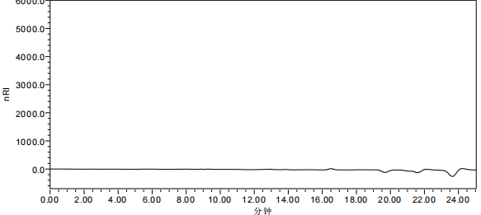

图1 溶剂-水

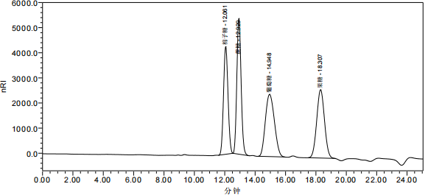
图2 系统适用性溶液图谱
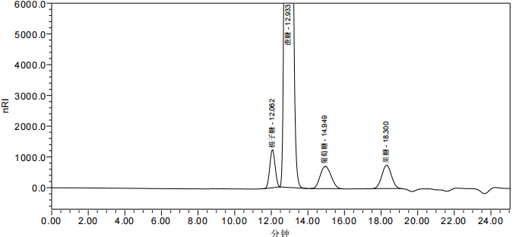
图3 对照品溶液典型图谱
图4 供试品溶液典型图谱（英德市粤北糖业有限公司，批号：20220112A2）
- 线性关系试验
精密称取蔗糖（上海卡乐康包衣技术有限公司提供，批号：GAR492677）0.5139g，置50ml容量瓶中，加水振摇使溶解并稀释中刻度，摇匀，即得储备溶液（1）。精密量取棉子糖对照品52.60mg，D-无水葡萄糖对照品50.58mg，果糖对照品48.79mg，分别置10ml容量瓶中，加水溶解并稀释至刻度，摇匀，分别精密量取2ml，置同一10ml容量瓶中，加水稀释至刻度，即得储备液（2）。精密量取储备液（1）2、3、4、5、6、7ml，储备液（2）0.25、0.5、1、1.5、2、2.5ml，分别置6个10ml容量瓶中，加水稀释至刻度，摇匀，即得系列标准曲线溶液。进样测定，结果见表12、图5，结果表明该方法线性关系良好。
表12 线性关系测定结果
序号 | 组分 | 线性方程 | 浓度范围(mg/ml) | 相关系数
1 | 蔗糖 | y = 198459x + 11920 | 2.056～7.195 | 0.9999
2 | 棉子糖 | y = 158290x + 19.282 | 0.0263～0.2630 | 0.9999
3 | 葡萄糖 | y = 203385x - 957.87 | 0.0253～0.2529 | 0.9999
4 | 果糖 | y = 196397x - 1007.8 | 0.0244～0.2440 | 0.9999

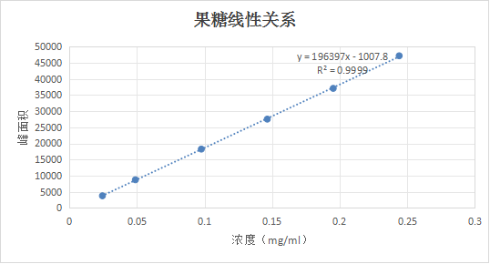

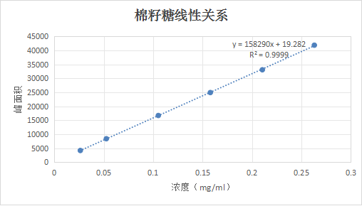
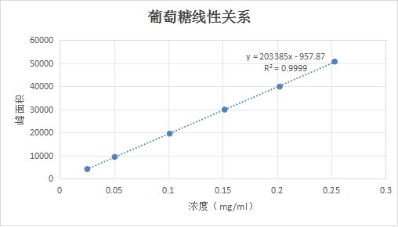

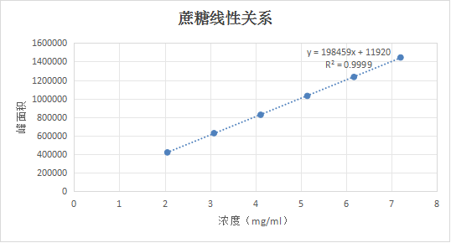
图5 四种糖线性关系图谱
- 精密度试验
取线性关系4溶液（批号：KY201902011），连续进样6次，果糖、棉子糖、葡萄糖、蔗糖峰面积RSD分别依次为0.5%、0.1%、0.2%、0.1%，符合方法学的要求。
- 稳定性试验
取样品序号为1的供试品溶液，分别于0h，1h，2h，4h，6h，10h进样测定，果糖、棉子糖、葡萄糖、蔗糖峰面积RSD分别依次为2.9%、2.1%、4.8%、0.2%，结果表明供试品溶液在10小时内稳定。
- 重复性试验
取样品序号为1的样品，平行制备6份供试品溶液，进样测定，6份样品果糖含量的平均值为1.29%，RSD为4.1%；棉子糖含量的平均值为0.54%，RSD为2.4%；葡萄糖含量的平均值为0.28%，RSD为5.0%；蔗糖含量的平均值为88.3%，RSD为0.1%，符合方法学的要求。
- 定量限
信噪比为10:1时，果糖、棉子糖、葡萄糖、蔗糖的定量限分别依次为0.06%、0.04%、0.07%、0.02%，符合方法学要求。
- 样品的测定
按拟定的方法对10批样品进行测定，结果均符合规定，结果见表13。
表13 含量测定结果
序号 | 生产企业 | 批号 | 果糖 | 棉子糖 | 葡萄糖 | 果、棉、葡之和 | 蔗糖 | 总糖分
1 | 英德市粤北糖业有限公司 | 20220112A2 | 1.3% | 0.5% | 0.3% | 2.1% | 88.5% | 90.6%
2 | 广西马山南华糖业有限责任公司 | 2022032112 | 1.1% | 0.4% | 0.2% | 1.6% | 89.6% | 91.2%
3 | 昌宁县红庆糖业有限公司 | 202202252 | 1.5% | 0.4% | 0.3% | 2.3% | 84.2% | 86.5%
4 | 中粮屯河崇左糖业有限公司 | 20190331-1 | 1.3% | 0.4% | 0.2% | 1.8% | 92.8% | 94.6%
5 | 南字牌广东中轻糖业集团 | 20230314L | 1.0% | 0.4% | 0.2% | 1.6% | 89.2% | 90.8%
6 | 太古红糖糖业有限公司 | 20230418MS2 1130 | 1.3% | 0.4% | 0.4% | 2.1% | 90.3% | 92.4%
7 | 百钻纯正红糖安琪酵母股份有限公司 | CH2022122701 | 1.5% | 0.5% | 0.5% | 2.5% | 88.5% | 91.0%
8 | 中粮福临门食品营销有限公司 | 20230713 | 1.1% | 0.6% | 0.3% | 2.1% | 88.8% | 90.8%
9 | 南京甘汁园股份有限公司 | 20230515Z | 1.4% | 0.8% | 1.1% | 3.3% | 90.8% | 94.1%
10 | 古松纯正红糖河北古松糖业有限公司 | 20230901 | 1.0% | 0.3% | 0.3% | 1.7% | 90.8% | 92.5%

- 检验方法
主要根据实际检测项目的检测方法进行确定，其中溶液的颜色、干燥失重、炽灼残渣、重金属、二氧化硫、微生物限度等项目的检测方法主要依据《中华人民共和国药典》 2020年版四部，含量测定参考美国药典中蔗糖含量测定的方法拟定，在此基础上增加了葡萄糖、果糖、棉子糖的测定。
- 检验规则
组批、抽样、出厂检验、型式检验、判定规则主要依据实际做法进行确定。
- 标签、包装、运输、贮存
主要依据药用辅料的要求并结合蔗糖的实际要求进行确定。
- 国内外同类标准制修订情况与法律法规、强制性标准关系
经查阅，与药用红糖相关的标准主要有：GB/T 35885-2018 红糖、DB4413/T 10-2019 地理标志产品 观音阁红糖（观音阁黑糖）、T/ZJGZ 001-2024浙江传统红糖、T/CNFIA 110-2018 红糖、DB53/T 851-2017 红糖生产规范等。DB53/T 851-2017规定的是红糖生产方面的相关要求。GB/T 35885-2018 红糖；DB4413/T 10-2019 地理标志产品 观音阁红糖（观音阁黑糖）；T/ZJGZ 001-2024浙江传统红糖、T/CNFIA 110-2018 红糖，这四个标准是食用级别红糖的标准，某些项目指标不适用于药用红糖；本标准根据药用辅料的相关要求，拟定了炽灼残渣等项目，除了测定了蔗糖的含量，还准确测定了其中葡萄糖、棉子糖，果糖等还原糖的含量，并收紧了重要指标二氧化硫残留量的限度，与上述标准存在着较大的差异。未见制定有团体标准《药用红糖》。
本标准的内容与现行的法律、法规及强制性标准无冲突，标准的编写符合GB/T 1.1-2020的要求。
- 贯彻标准的要求和措施建议
本标准建立了药用红糖的质量标准，建议有意向生产药用红糖的企业或在生产药物制剂时需要使用该产品的企业、研究机构推荐采用本标准，用于控制产品的质量水平。
同时，建议根据国家法律法规和监管规定的变化情况，对该团体标准执行情况进行跟踪调查，及时发现标准中存在的问题，适时对本标准进行修订完善。
- 重大分歧意见的处理经过和依据
本标准研制过程中无重大分歧意见。
- 自我承诺
本标准内容与各项指标不低于国家强制性标准和行业标准。

团体标准《药用红糖》
编制工作组
2024年8月10日

